# 第五章 第3节 牛顿第二运动定律

由上节实验探究可知，物体运动的加速度不仅与其受到的合外力有关，还与物体的质量有关。怎样定量描述这种关系？本节将在前面实验探究的基础上，学习牛顿第二运动定律

## 1．牛顿第二运动定律及其意义

大量实验证明，在我们常见的环境中，当物体的质量不变时，其加速度与所受合外力 成正比，即

= = = … 或 *a* ∝ *F*

不同物体所受合外力不变时，其加速度与质量成反比，即

*m*1*a*1 = *m*2*a*2 = *m*3*a*3 = … 或 *a* ∝

综合以上两个结论，可得

*a* ∝ 或 *F* ∝ *ma*

用文字可表述为：物体加速度的大小与所受合外力的大小成正比，与物体的质量成反比， 加速度方向与合外力方向相同。这就是牛顿第二运动定律（Newton’s second law of motion），简称牛顿第二定律。

我们可把上述结论综合写成等式 *F* = *kma*，式中 *k* 是比例常数。力的单位牛顿（N） 就是根据牛顿第二定律规定的：使质量为 1 kg 的物体产生 1 m/s2 的加速度所用的力为 1 kg·m/s2 。后人为了纪念牛顿，将 kg·m/s2 称为牛顿，简称牛，用符号 N 表示。

1 N = 1 kg·m/s2

当公式 *F* = *kma* 中力、质量、长度及时间的单位分别为牛顿（N）、千克（kg）、米（m） 和秒（s）时，*k* = 1，公式可简化为

*F* = *ma*

当物体同时受到几个外力的作用时，*F* 代表的是合外力。

牛顿第二定律表明，力与加速度总是同时出现，同时消失；力不变则加速度也不变，力随时间改变，加速度也随时间改变；合外力为 0 则加速度为 0，这时物体将保持静止或 匀速直线运动状态。

由牛顿第二定律可知，要使物体获得较大的加速度，除了对物体施加较大的作用力外，还要使物体的质量尽可能小。例如，赛车要求能在尽可能短的时间内达到最大速度，即要有尽可能大的加速度，除了装备功率很大的发动机外，在设计时还要考虑选用轻型材料，以使赛车的质量尽可能小（图 5-7）。



图 5-7 赛车

### 物理聊吧

由牛顿第二定律可知，无论多小的力皆能使物体产生加速度，改变物体的运动状态。但是，当我们推静止的柜子时（图 5-8），有 时即使用了很大的力也无法推动，柜子仍处于静止状态。这与牛顿第二定律矛盾吗？为什么？

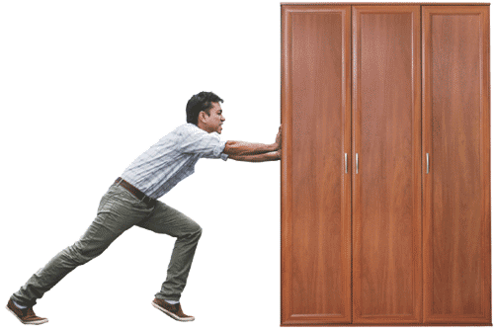

图 5-8 用力推柜子

**解答**：人未推动柜子是因为柜子还受到地面施加的摩擦力，柜子所受的合力为 0，物体的加速度由合力产生，而不是由推力产生，这与牛顿第二定律并不矛盾。

### 例题

某高速列车（图 5-9）起动后的初始阶段，可视为在恒定的牵引力作用下做匀加速直线运动。若在该阶段列车组的牵引力为 3.04×105 N，列车 所受阻力为 7.9×104 N，列车质量为 4.5×105 kg， 则列车从起动至速度达到 60 km/h 需要多长时间？

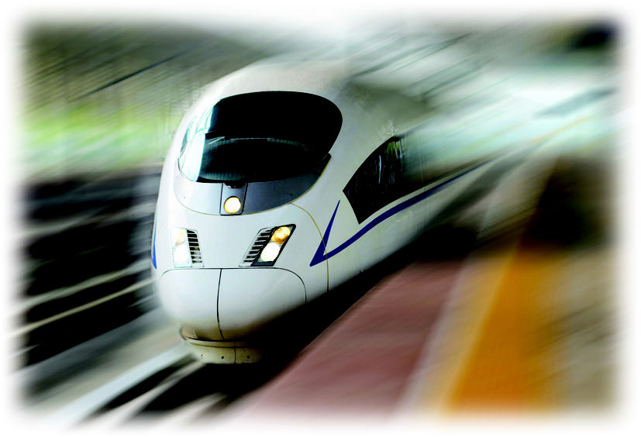

图5-9 高速列车

分析

已知牵引力 *F*、阻力 *f* 和列车质量 *m*，由牛顿第二定 律可求出列车运动的加速度 *a*。列车做匀加速直线运动，已知起动时的初速度为 0 和末速度 *v*t 的大小，结合求出的加速度 *a*，由匀变速直线运动的速度公式可求出所需要的时间。

解

以列车为研究对象，受力分析如图 5-10 所示。

*G*

*N*

*F*

*f*

图 5-10 列车受力分析示意图

由题意可知，*m* = 4.5×105 kg，*F* = 3.04×105 N， *f* = 7.9×104 N，*v*0 = 0，*v*t = 60 km/h = 16.7 m/s。

选定列车运动方向为正方向。由牛顿第二定律，得

*F* − *f* = *ma*

*a* =

=

= 0.50 m/s2

由匀变速直线运动的速度公式 *v*t = *v*0 + *at*，得

*t* = = = 33.4 s

所以，列车从起动至速度达到 60 km/h 需要的时间为 33.4 s。

讨论

一般高速列车起动时的加速度比轿车起动时的加速度小，加速到相同速度（在汽车能达到的速度范围内）需要的时间更长。查阅资料，了解高速列车的加速情况，判断本题的计算结果是否在合理范围内。

### 策略提炼

运动与力的问题一般有两大类型：第一，已知物体受力，由此确定其运动情况；第二，已知物体运动情况，由此确定其所受外力。

用牛顿第二定律解决动力学问题时，通常需明确研究对象，分析其受力及运动情况，再 运用牛顿第二定律和运动学公式列出方程求解。其中加速度通常是联系力和运动情况的桥梁。

### 迁移

上题是已知列车的受力情况确定其运动情况。若已知物体的运动情况，又如何确定其受力情况？请解答下面的题目。

某高速列车总质量为 4.5×105 kg，在以 216 km/h 的速度直线行驶时紧急制动，要求从开始制动到完全停止的行驶距离不超过 2 000 m 该高速列车在制动过程中受到的阻力至少为多大？

**解答**：4.05×105 N

### 物理聊吧

第 2 节的探究实验曾要求：垫高木板一端，用小车重力沿斜面的分力来抵消其所受摩擦力及其他阻力，使小车不挂重物时能匀速运动；同时，挂上重物的质量远小于小车质量，在此条件下对应的重物重力便可近似认为等于作用于小车的合外力。学习了牛顿第二定律后，请与同学讨论这些做法的道理。

### 迷你实验室

**自制简易加速度计**

我们可用轻杆、小球和硬纸板等制作一个简易加速度计，粗略测量运动物体的加速度。如图 5-11 所示，在轻杆上端装上转轴，固定于竖直放置的画有角度的纸板上的 O 点，轻杆下端固定一小球，杆可在竖直平面内自由转动。将此装置固定于运动物体上，当物体向右加速（减速）运动时，杆便向左（向右）摆动。根据摆动后稳定的角度，便可知道加速度的大小和方向。你能解释这个加速度计的工作原理吗？

O

图 5-11 简易加速度计示意图

## 2．国际单位制

物理学中，有些物理量的单位是基本的，而有些则是导出的。例如，位移的单位是米（m），时间的单位是秒（s），由速度定义式导出的速度单位是米每秒（m/s），由加速度定义式导出的加速度单位是米每二次方秒（m/s2）。再如，在牛顿第二定律中，质量的单位是千克（kg），由 *F* = *ma* 导出的力单位是千克米每二次方秒（kg·m/s2），即牛顿（N）。人们选定了几个物理量为基本量，其单位为基本单位，根据物理学关系式由基本量推导出的其他物理量的单位为导出单位。基本单位与导出单位一起组成单位制（system of units）。

为了促进科技交流与贸易往来等，不同地域的人们逐渐将各自的单位规定进行统一。1960 年，第 11 届国际计量大会通过了国际单位制（简称 SI），并很快被世界上大多数国家采用。在国际单位制中，与力学有关的基本单位有米（m）、千克（kg）和秒（s），而速度、加速度、力等物理量的单位皆为导出单位。

### 科学书屋

表5-3 国际单位制（SI）基本单位

|  |  |  |
| --- | --- | --- |
| **物理量名称** | **单位名称** | **单位符号** |
| 长度 | 米 | m |
| 质量 | 千克（公斤） | kg |
| 时间 | 秒 | s |
| 电流 | 安［培］ | A |
| 物质的量 | 摩［尔］ | mol |
| 热力学温度 | 开［尔文］ | K |
| 发光强度 | 坎［德拉］ | cd |

本套教科书统一采用国际单位制单位。在用公式进行计算的时候，如果已知量都采用国际单位制中的单位，计算的结果也必然是国际单位制单位。因此，在计算时所列的等式中，就不必一一写出每个物理量的单位，只要在计算结果的数据后面正确写出所求量的单位即可。

### 例题

如图 5-12 所示，一载有小孩的雪橇总质量为 30 kg，在拉力 *F* 的作用下，沿水平地面向右做直线运动，该拉力与水平面的夹角为 30°。经过 50 cm，速度由 0.6 m/s 均匀减至 0.4 m/s。已知雪橇与地面间的动摩擦因数为 0.2，求作用力 *F* 的大小。

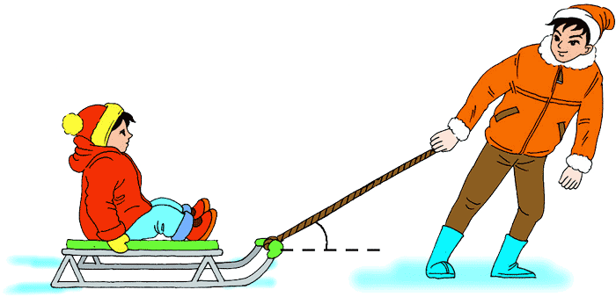

*F*

30°

图 5-12 拉雪橇图

分析

由题意可知，物体做匀减速直线运动，已知初速度、末速度和位移，由运动学公式可求加速度，再由牛顿第二定律求出未知力。

解

以小孩和雪橇整体为研究对象，建立直角坐标系，受力分析如图 5-13 所示。由题意可知，*v*0 = 0.6 m/s，*v*t = 0.4 m/s，*s* = 50 cm = 0.5 m，*m* = 30 kg，*μ* = 0.2，*θ* = 30°。

*N*

*x*

*y*

*mg*

*f*

*F*

30°

*O*

5-13 受力分析示意图

由公式 *v*t2 − *v*02 = 2*as*，得

*a* = = m/s2 = − 0.2 m/s2

加速度方向沿 *x* 轴负方向。根据牛顿第二定律，沿水平方向，有

*F*cos*θ* − *f* = *ma*

沿竖直方向，有

*N* + *F*sin*θ* − *mg* = 0

又因为 *f* = *μN*，所以联立以上各式，得

*F* =

= N

= 54.7 N

所以拉力 *F* 的大小为 54.7 N。

讨论

从本题分析可知，物体对水平面的压力不等于重力。为什么？

### 策略提炼

物体在受到多个力的情况下运用牛顿第二定律时，可用正交分解法列方程组求解。通常，先建立直角坐标系，将力和加速度分解在两个坐标轴上，一般以物体运动的方向为 *x* 轴的正方向，列方程组 ，再求解方程组即可。

### 迁移

恰当建立直角坐标系会更加简便地解决问题。

一名滑雪者以 1 m/s 的初速度沿山坡匀加速直线滑下（图 5-14），山坡的倾角为 30°。若人与滑板的总质量为 60 kg，滑板受到的阻力为 100 N，不计空气阻力，取重力加速度 *g* = 10 m/s2，请计算 3 s 内滑雪者下滑的位移。

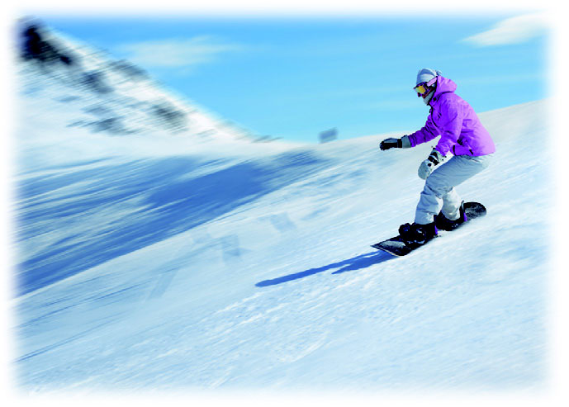

5-14 滑雪

**解答**：18 m

### 例题

气球上系一重物，自地面上升。当上升到离地面 9 m 时，速度为 4 m/s，此时绳子突然断开。不计空气阻力，取重力加速度 *g* = 10 m/s2。

（1）重物从离开气球至上升到最高点，经历的时间和上升的高度各为多少？

（2）重物离开气球后经多长时间才能落地？落地时的速度是多大？

分析

绳子突然断开时，重物与气球具有相同的速度。由于惯性，重物将继续向上运动。重物在空中运动只受到重力作用，根据牛顿第二定律可知，重物加速度大小为 *g*，方向始终竖直向下。因此，绳子断开后重物先竖直向上做匀减速直线运动，上升一段距离到达最高点时速度为 0，然后向下做自由落体运动直到落地，如图 5-15 所示。

*v*t = 0

*a* = *g*



*G*

*H*

*h* = 9 m



*v*0

*v*地

图 5-15 分析重物运动过程的示意图

可将运动分为上升和下降两个阶段，根据牛顿第二定律和匀变速直线运动的公式求解。

解

由题意可知，*v*0 = 4 m/s，*h* = 9 m，上升到最高点时速度 *v*t = 0。

（1）重物离开气球后将先竖直向上做匀减速直线运动到 达最高点。重物运动过程中只受重力，因此

*mg* = *ma*

*a* = *g* = 10 m/s2

重物从离开气球到上升到最高点，经历时间为 *t*上，上升高度为 *H*上。根据匀变速直线运动公式，有

*v*t = *v*0 − *at*上

*v*t2 – *v*02 = − 2*aH*上

解得

*t*上 = = s = 0.4 s

*H*上 = = m = 0.8 m

（2）重物做自由落体运动过程中，下降总高度为 *H*，下落时间为 *t*下。由匀变速直线 运动公式，有

*H* = *gt*下2

又因为 *H* = *H*上 + *h* = （0.8 + 9）m = 9.8 m，所以

*t*下 = = s = 1.4 s

重物从绳断到落地经历的时间

*t* = *t*上 + *t*下 = （0.4 + 1.4）s = 1.8 s

重物落地时的速度

*v*地 = *gt*下 = 10×1.4 m/s = 14 m/s

所以，绳断后重物经 0.4 s 到达最高点，上升高度为 0.8 m；经过 1.8 s 才能落到地面， 落地时的速度为 14 m/s，方向竖直向下。

讨论

物理学中把物体以某一初速度竖直向上抛出，物体只在重力作用下所做的运动，称为竖直上抛运动。竖直上抛运动可分为上升和下降两个过程，上升过程为初速度为 *v*0、加速度大小为 *g* 的匀减速直线运动，下降过程为自由落体运动。你能写出上升和下降过程 涉及的匀变速直线运动的公式吗？

### 策略提炼

求解竖直上抛运动，可看成已知力求运动的特例。由于物体只受重力，其加速度恒为 *g*。 竖直上抛运动是匀变速直线运动，可用匀变速直线运动的公式求解。运用公式时，可对上升和下降过程分别列方程，也可对整个过程列出方程。注意公式中加速度、位移等矢量的正负。

### 拓展一步

**谁“推动”了苹果**

生活中常会出现这样的情景：在匀速行驶的火车上，较光滑桌面上的苹果保持静止，但当火车加速时，桌面上的苹果却动起来了（图 5-16）。牛顿运动定律告诉我们：力是改变物体运动状态的原因。此时苹果在水平方向的合外力为 0，为什么苹果获得加 速度动起来了呢？这与牛顿运动定律似乎矛盾了。



图 5-16 苹果动起来了

原来，牛顿运动定律是否成立，还与参考系的选择有关。人们将牛顿运动定律在其中成立的参考系称为惯性参考系，简称惯性系；牛顿运动定律在其中不成立的参考系则称为非惯性系。在研究地面物体的运动时，一般将地面视为惯性系，相对地面做匀速直线运动的其他参考系也可视为惯性系。若选车厢为参考系，当火车匀速行驶时，车厢是惯性系，所以苹果保持静止；当火车加速时，车厢则是非惯性系，此时牛顿运动定律不成立。其实，在非惯性系中，需要引入“惯性力”来修正牛顿运动定律，修正后的牛顿运动定律既适用于惯性系，也适用于非惯性系。火车加速时，车厢中的苹果从非惯性系车厢中看就是被惯性力“推动”的。

## 节练习

1．跳伞运动员从飞机上跳下，在下落一段时间后打开降落伞。在打开降落伞的瞬间，伞突然受到巨大的向上阻力，运动员此时的瞬时速度方向是向上还是向下？速度是增大还是减小？请说明理由。

**参考解答**：运动员此时的瞬时速度方向向下，速度减小。打开伞时，运动员由于受到巨大的向上阻力，使运动员受到重力和阻力的合力方向向上。根据牛顿第二运动定律，运动员的加速度方向也向上，但此时速度仍然向下，故运动员做减速运动，速度大小逐渐减小。

2．物理学中有些问题的结论不一定必须通过计算才能验证，有时只需要通过对单位的分析就可以判断。声音在某种气体中的速度表达式可以只用气体的压强 *p*、气体的密度 *ρ* 和没有单位的比例常数 *k* 来表示。根据上述情况，判断声音在该气体中的速度表达式可能是

A．*v* = *k* B．*v* = *k* C．*v* = *kρp* D．*v* = *k*

**参考解答**：A

3．火箭起飞时需要极大的推力，如图所示。已知某火箭总长度为 49.7 m，直径为 3.35 m；每个液体助推器长为 15.3 m，直径为 2.25 m；火箭的总起飞质量为 460 t，起飞推力为 6.0×106 N。取重力加速度 *g* = 10 m/s2，试 选择数据计算火箭起飞时的加速度。

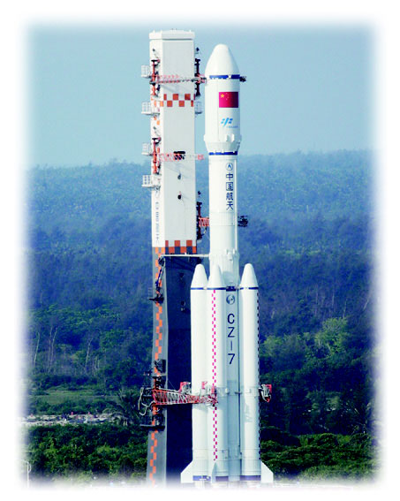

**参考解答**：*a* = 3.04 m/s2，方向竖直向上。

4．一辆总质量为 1 800 kg 的汽车从静止开始做匀加速直线运动，10 s 内速 度达到 26 m/s。已知驾驶员质量为 68 kg，求：

（1）汽车受到的合外力大小；

（2）座椅给驾驶员的水平推力。

**参考解答**：（1）*F* = 4 680 N

（2）*F*′ = 176.8 N

5．如图所示，火车在平直轨道上运动，车厢中的光滑水平桌面上用轻弹簧拴着一个小球，弹簧处于自然长度。当乘客看到弹簧的长度变长时，火车可能的运动情况是

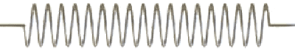

A．火车向右方运动，速度在增大 B．火车向右方运动，速度在减小

C．火车向左方运动，速度在增大 D．火车向左方运动，速度在减小

**参考解答**：BC

6．质量为 2 kg 的物体置于水平地面上，用 10 N 的水平拉力使它从静止开始运动，第 3 s 末物体的速度达到 6 m/s。此时撤去拉力，求：

（1）物体在运动过程中受到地面的摩擦力大小；

（2）撤去拉力后物体能继续滑行的距离。

**参考解答**：（1）*f* = 6 N

（2）*s* = 6 m

7．滑雪是常见的体育运动项目。某一山坡滑道可视为倾角 *θ* = 14° 的斜面，一滑雪者从静止开始匀加速自由下滑，在时间 *t* = 8 s 内沿山坡滑道滑下的位移 *s* = 40 m，后又进入水平滑道。设水平滑道足够长，不计空气阻力，取 sin14° = 0.24，cos14° = 0.97，重力加速度 *g* = 10 m/s2。

（1）求滑雪板与斜面滑道之间的动摩擦因数 *μ*。

（2）若水平滑道与山坡滑道的动摩擦因数相同，求该滑雪者在水平滑道上滑行的最大距离。

**参考解答**：（1）*μ* = 0.12

（2）*s*2 = 41.7 m

8．在一高台上以 6 m/s 的初速度竖直上抛一石子，抛出点距地面的高度为 9 m。不计空气阻力，取重力加速度 *g* = 10 m/s2。

（1）石子经多长时间落回抛出点？落回抛出点的速度为多大？

（2）石子抛出 2 s 时离地面的高度为多少？

**参考解答**：（1）*t*1 = 1.2 s，*v* = − 6 m/s，方向竖直向下

（2）*H* = 7 m